（独立行政法人教員研修センター委嘱事業）

教員研修モデルカリキュラム開発プログラム

報告書

プログラム名 | 「協調自律学習」型授業設計・評価・改善研修カリキュラム
プログラム  の特徴 | 授業設計，評価，改善の手法を身につけ，学習指導のさまざまな資源を開発し学習管理するための基礎能力を育成するため，研修者がチームとして協力し，教育観，生徒観，教材観を共有しながら，学習指導案等の具体的な成果物を作成する参加型の研修カリキュラムを構築する。

平成２２年３月

機関名連携先

京都市教育委員会 総合教育センター
NPO法人 学習開発研究所

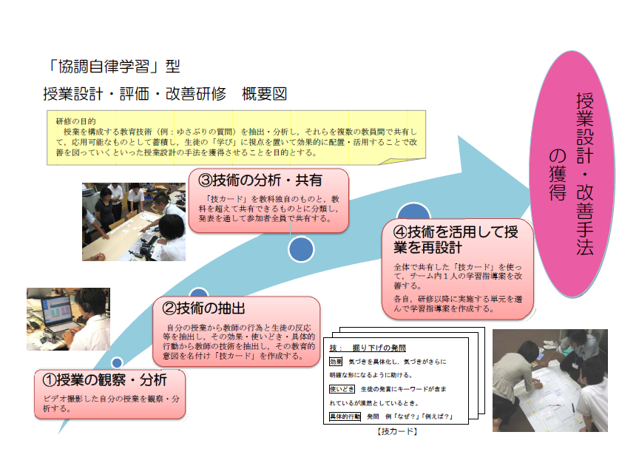

Ⅰ 研修開発の目的・方法・組織

１．研修開発の目的
生徒の家庭的・社会的背景も多様化し，変化の激しい時代に直面しており，教師は複雑な問題の解決にあたっていかなければならない。
こうしたもとで，授業改善を進めるにあたっても，個人の実践知の蓄積のみに基づく改善には限界があり，そのために自己や同僚と相互に協力し合い研鑽していく「協調自律学習」研修を実施する。

２．研修開発の方法
ＮＰＯ法人学習開発研究所における，「協調自律学習」についての研究・実践の蓄積を生かして研修カリキュラムを共同開発した。
具体的には，カリキュラム・教材開発会議において，研修全体のカリキュラム設計，当日使用する教材等の開発を行った。
また，学習開発研究所のホームページ上に電子掲示板を作成し，意見交換や開発状況の確認・報告を頻繁に行った。

３．研修開発の組織
京都市教育委員会（京都市総合教育センター）
坪井 良夫 統括首席指導主事
畑中 一良 指導主事（数学）
東良 雅人 指導主事（美術，初任者研修担当）
その他教科担当指導主事（国語，社会，理科，英語，音楽，保健，体育，技術，家庭，道徳）
初任者研修担当専門主事

ＮＰＯ法人学習開発研究所
西之園 晴夫 代表，京都教育大学名誉教授
三輪 吉和 副代表
望月 紫帆 所員
中村 州男 所員，ＮＰＯ法人情報化ユートピア理事長
齊尾 恭子 所員，関西大学教育開発支援センター研究員

Ⅱ 開発の実際とその成果

１．研修の概要
・名 称 （中）採用１年目教員研修会 「授業設計と評価」
・日 程 平成２１年８月３日（月）～６日（木）
・会 場 京都市立下京中学校 コンピュータルーム
・対象者 採用１年目中学校教員 ６７名
・講 師 京都市教育委員会（京都市総合教育センター）
坪井 良夫 統括首席指導主事
東良 雅人 指導主事（美術，初任者担当）

ＮＰＯ法人学習開発研究所
西之園 晴夫 代表，京都教育大学名誉教授
中村 州男 所員，ＮＰＯ法人情報化ユートピア理事長
齊尾 恭子 所員，関西大学教育開発支援センター研究員

・指導補助 京都市教育委員会（京都市総合教育センター）
その他教科担当指導主事（国語，社会，数学，理科，英語，音楽，保健，体育，技術，家庭，道徳）
初任者研修担当専門主事
ＮＰＯ法人学習開発研究所
三輪 吉和 副代表
望月 紫帆 所員

２．研修の目的
授業を構成する教育技術（例：ゆさぶりの質問）を抽出・分析し，それらを複数の教員間で共有して，応用可能なものとして蓄積し，生徒の「学び」に視点を置いて効果的に配置・活用することで改善を図っていくといった授業設計の手法を獲得させることを目的とする。
３．研修の内容（参考 「学習ガイドブック」「研修概要報告書」）
日程 | 内 容 | 様 子
１日目 | 個人で４日間の研修の目標を設定する。  チーム単位及び学団単位でアイスブレーキングを行い，学び合いをする集団をつくっていく。  指導困難な生徒の状態について話し合い，「指導困難」を定義する。現在，指導困難な状態を改善するために，望ましい生徒像を段階的にイメージし，そのための支援方法を検討する。（例：１ヶ月後，１年後，卒業時）  模造紙等を使って整理し発表した。 | 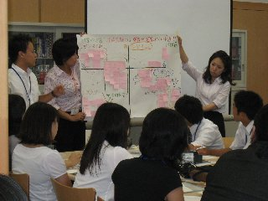
２日目 | 事前に撮影した自分の授業のビデオを用いて，自分の授業を分析し，授業の中で使われている技術を意識してこれらを抽出し，チームメイトと共有する。  事前に撮影した自分の授業をみて，教師の行為と生徒の反応といった対応関係，こうすればもっとうまくいくといった部分等を抽出し，その効果・使いどき・具体的行動から教師の技術を抽出する。その教育的意図を名付け「技カード＊」を作成する。（教師の意図的な行為だけでなく，無意識の行動にも技術が潜んでおり，それらに気づき認識することも重要である。）  チーム（同教科教員３～４人で構成）で「技カード」を検討し，代表的なものを選ぶ。 | 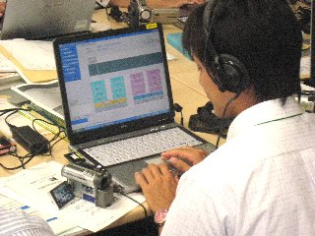  ＊技カードは以下の２種にわける  指導者カード：指導者（教師）の行為について  学びカード：学習者（生徒）の反応・行動について
３日目 | 前日に選んだ「技カード」を学団（異なる教科の３チームで構成）で紹介し合い，全体発表する代表的なものを選ぶ。  パワーポイントを使用して，各学団の代表的な「技カード」を発表し合う。  「技カード」をリスト化（全体で発表するもの以外も含めて）し，共有フォルダに共有できるようにする。 | 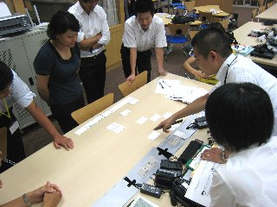
３日目 | 「技カード」を使って戦略的な授業の再設計を体験する。  ３～４人のチームの中で１人の授業を選び，その授業（最初から最後まで）を観察する。  このとき授業者は，授業で使用した教材・教科書から設問内容，演習課題の内容やそのタイトルをカードに記し，「教材カード」を作成する。その他のチームメンバーは，授業者が２日目に作成した「技カード」以外に技術があれば，それを抽出する。  修正前の授業をこれらのカードを使って指導案の形に表現する。  授業を分析し，こうすればもっとよかったというポイントに注目し，共有フォルダから「技カード」を補ったり，順序を変えたりしながら授業を再設計する。  学団の他２チームに修正前と修正後の授業について説明し，変更の根拠，学習の質がどのように変化するか（予測される生徒の反応）を説明する。 | 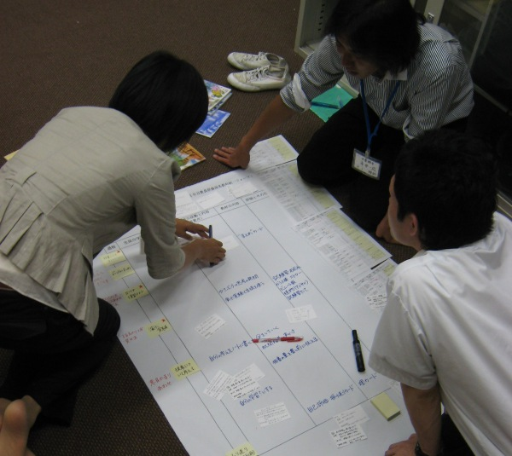
４日目 | 個人が，本研修以降に実施する授業の単元・時間を選び，共有した「技カード」を活用して授業を設計する。  本研修以降の自己研鑽の目標を設定し，発表し合う。

５．使用教材
ガイドブック：「学習ガイドブック」
テキスト ：「変動社会に生きる生徒のための授業設計と評価」
補足資料 ：「授業研究をするための時間創りの工夫～ある教師の一事例より～」
＊いずれも本研修のために開発作成したもの

６．使用したもの
パソコン，プリンタ，ビデオカメラ，ビデオテープ，模造紙，付箋紙，
名刺サイズのカード，学習指導案テンプレートを拡大印刷した模造紙，
学習指導案を作成する際に使用する資料（教科書，参考資料等）

７．研修運営上の課題
本研修内で視聴した各受講者の授業ビデオについて，より効果的に分析が行えるよう撮影内容を工夫をする必要がある。（教師を主体として撮影する，生徒を主体とする，全体を撮影する，複数台で撮影する など）
本研修までの採用１年目教員研修会の中で，ワークショップやグループ学習を体験しているとより円滑に参加できるのではないかと考えられる。
Ⅲ．研修開発の留意点

１．チーム等の編成について
それぞれの活動が研修の効果を高めるものであるために，その活動単位に留意した。
・個 人…自己の目標設定，目標の振り返り等 自分自身と対峙することができる。
・チーム…同じ教科の教員３～４人で構成
専門領域を同じにする者同士で活動することで，専門教科について深い議論ができる。
＊ただし，３人未満の教科担当教員（美術・技術・家庭）は異なる教科の担当教員でチームを構成せざるを得なかったが，実技教科であることを共通項に議論を深めた様子だった。
・学 団…教科の異なる３チームで構成
異なる教科の担当教員であっても教員として共通する視点が確認でき，多様な議論ができる。
受講者感想 より
・今までは教科に分かれてその教科内でしか考えたことのなかったことを，他教科の人の視点もいれることで「教師」としてより幅のある，深みのある議論ができたと思います。

２．採用１年目教員研修会の年間計画について
採用１年目教員研修会は実施内容・時期・流れを考慮して計画しているが，本研修がより効果的に作用し，また，今後の研修に生かされるようにした。
研修対象者の中には，今までに学習指導案を書いたことがない教員がいることが考えられたので，本研修までに学習指導案の作成演習研修を実施し，学習指導案の書き方を学ばせた。本研修までに，各教科担当指導主事が訪問指導を行い，訪問時の授業の学習指導案を作成させた。
本研修の最後に研修で学習した授業分析・設計を用いて学習指導案を作成するが，研修以降の授業の学習指導案を作成し，研修の成果を実感させる一方で，自己の授業の課題を見出させ，本研修で成長した受講者がさらに自己研鑽を重ねていく機会となるようにした。

採用１年目教員研修会 年間計画
月 日 |  | 内 容
4月1日 | （水） | 教員としての心構え  社会人として求められる資質や能力
4月20日 | （月） | 教育課程
4月28日 | （火） | 学習指導要領の理解と学習指導案の作成演習①
5月8日 | （金） | 学習指導要領の理解と学習指導案の作成演習②
5月18日 | （月） | 各教科における学習評価に係る研修
5～7月 |  | 教科研究①（示範授業・研究協議）
6月10日 | （水） | 道徳教育と特別活動からみる学級経営
6～7月 |  | 道徳①（示範授業・研究協議）
6～11月 |  | 教科研究②（研究授業・研究協議）
7月3日 | （金） | 校種間連携（カウンセリング）
または |  | 校種間連携（カウンセリング）
7月8日 | （水） | 校種間連携（カウンセリング）
7月31日 | （金） | 道徳教育夏季研修講座
8月3日 | （月） | 授業設計と評価 講義及び演習
8月4日 | （火） | 授業設計と評価 講義及び演習
8月5日 | （水） | 授業設計と評価 講義及び演習
8月6日 | （木） | 授業設計と評価 講義及び演習
8月28日 | （金） | 人権教育①
9月2日 | （水） | 人権教育②
9～12月 |  | 教科研究③（研究授業・研究協議）
9～12月 |  | 道徳②（研究授業・研究協議）
9～2月 |  | 教科研究④（研究授業・研究協議）
2月26日 | （金） | 研修のまとめ

３．研修受講者の姿勢・態度について
受講者が研修に主体的に活動することができるように以下の点に留意した
ａ．活動の目的・指示を明確にする。
ｂ．充分に各活動が行えるスケジュール・時間を設定する。
ｃ．チームや学団での個人の役割分担を明確にし，学習者同士が学び合って活動できるようにする。
課題提示係 …ガイドブックに従い活動の課題を他のチームメイトと共有。
タイムキーパー…活動の時間配分を調整。
記録・報告係 …記録・報告を担当。
ｄ．講師からの受講者支援の程度を調整する。
本研修当日のみでなく，事前の訪問指導時に作成した学習指導案について詳細な指摘は避け，本研修内での自己の課題発見や問題解決の機会を大切にした。本研修当日の活動内容等に関する質問に対して，個人やチーム等が考えるようにした。
受講者感想 より
・セットアップ（１日の活動の目的・内容を確認する）によって，一日の流れがつかめ，目標を明確にすることで自分が何をするべきなのか，今日は何に重点を置くのかを整理することができました。もちろん授業でも同じことが言えます。
・最初はこの研修のねらいや内容がよくわからずもやもやとしていましたが，４日間を終え，点と点がつながり，今はこの研修のねらいや実りを実感しています。
・１日目，２日目と研修を重ねるごとに少しずつ力になっていくのがわかりました。正直，初日は「なにをやっているんだろう」という思いが強かったですが，わからぬなりに進めていると４日間の研修に一連の流れがあることにだんだんと気づき，最終日には初日にやったことが生きてくることがわかりました。

Ⅳ 研修開発の課題

今回の研修では授業評価に関する講義・演習等が充分に行えなかったので，授業評価に関する研修カリキュラムを充実させていく必要がある。

Ⅴ 連携による研修についての考察

今回連携したＮＰＯ法人 学習開発研究所は大学や海外の教育関係機関等と連携して研究を行っており，最新情報及び教員養成課程の状況を得ることができ，通常，教育委員会指導主事を中心に開発している研修カリキュラムをより幅広い視点から開発することができた。

Ⅵ その他
[キーワード] 初任者研修，指導力向上，授業分析，授業設計，授業改善，自律学習，
学び合い，指導案作成，ワークショップ，
[人数規模] （Ｄ）
[研修日数(回数)] （Ｃ）

【問い合わせ先】
京都市教育委員会
総合教育センター研修課企画研修担当
〒600-8023 京都市下京区河原町通仏光寺西入る
TEL 075（371）2340

特定非営利活動法人 学習開発研究所
〒612-8105 京都市伏見区東奉行町１番地 桃山グランドハイツ７１４号
TEL 075（601）1423

